VELEUČILIŠTE U RIJECI

POSLOVNI ODJEL RIJEKA

Capan Tina, Jurišić Nikolina

**WEB APLIKACIJA AUTOSALONA**

PROJEKTNA DOKUMENTACIJA

Rijeka, 2021.

VELEUČILIŠTE U RIJECI

POSLOVNI ODJEL RIJEKA

**WEB APLIKACIJA AUTOSALONA**

PROJEKTNA DOKUMENTACIJA

Kolegij: Izgradnja objektno orijentiranih aplikacija

Mentor: Vlatka Davidović

Student: Capan Tina, Jurišić Nikolina

Rijeka, svibanj 2020.

Sadržaj

1. Opis sustava 4

2. Specifikacija zahtjeva 4

3. Analiza sustava 4

3.1. Analiza zahtjeva i korištenje sustava 4

3.2. Odabir tehnologija 4

4. Dizajn sustava 4

4.1. Dizajn korisničkih sučelja 4

4.2. Dijagram klasa 4

4.3. Model podataka 4

5. Implementacija sustava 4

5.1. Postavljanje radnog okruženja 4

5.2. Verzije aplikacije 4

5.3. Prikaz dijelova programskog koda 4

6. Isporuka i korištenje aplikacije 4

6.1. Pakiranje i isporuka aplikacije 4

6.2. Korisničke upute za korištenje aplikacije 4

7. Zaključak 4

8. Literatura i izvori 4

9. Popis slika 4

# Opis sustava

Sustav je razvijen kao web aplikacija za korištenje od strane raznih autosalona koji prodaju rabljene automobile i za korištenje od strane klijenta koji ima pristup pregledu vozila koja se nalaze u ponudi.

Aplikacija omogućava prijavu za zaposlenika koji ima funkcije unosa automobila koji se prodaju, rezerviranja probne vožnje za klijenta te funkciju kreiranja ugovora za prodano vozilo.

Klijent bi u aplikaciji imao uvid u sva vozila iz ponude te bi mogao poslati upit za neko od ponuđenih vozila što se izvršava odabirom vozila iz padajućeg izbornika i unosom osobnih podataka kako bi ga se moglo povratno kontaktirati. Ukoliko korisnik želi kupiti neko vozilo koje se ne nalazi u ponudi, omogućuje mu se kreiranja upita za novo vozilo prilikom čega mu se otvara forma za unos osobnih podataka i podataka o željenom vozilu. Popis svih upita zaposlenik bi imao sistematiziran na jednom mjestu kako bi u svakom trenutku mogao vidjeti koji klijent je zainteresiran za koje vozilo.

Zaposlenik ima omogućenu funkciju rerezerviranja probne vožnje prilikom čega je potrebno odabrati klijenta i željeno vozilo za koje se želi rezervirati probna vožnja. Prilikom rezerviranja probne vožnje od zaposlenika bi se tražio odabir termina u kojem klijent želi izvršiti probnu vožnju što je ograničeno da ne mogu biti rezervirane dvije vožnje u isto vrijeme. Svaka probna vožnja traje sat vremena i u tom vremenu se ne može rezervirati neka druga probna vožnja.

Prilikom realizacije prodaje vozila, kreira se ugovor. Zaposlenik odabire klijenta kojem se je vozilo prodalo i odabire vozilo koje je prodano. Nakon kreiranja ugovora, vozilo se obriše iz popisa vozila koja su u ponudi na prodaju kako više ne bi bilo vidljivo ostalim klijentima koji pregledavaju aplikaciju.

# Specifikacija zahtjeva

# Intervju korisnika

### Plan intervjua

|  |  |
| --- | --- |
| Sustav: | Informacijski sustav autosalona |
| Projekt: | Izgradnja web aplikacije informacijskog sustava autosalona |
| Učesnik(ci): | Capan Tina, Jurišić Nikolina |
| Datum: | 02.04.2021. |
| Vrijeme: | 14:00 |
| Mjesto: | Rijeka |
| Trajanje: | 90 min |
| Namjena: | Analiziranje korisničkih zahtjeva |
| Dokumenti: | / |

### Detalji o korisniku sustava

|  |  |
| --- | --- |
| Ime i prezime: | Capan, Jurišić |
| Firma/odjel: | Autosalon xy |
| Uloga u sustavu: | Prodajni savjetnik |

### Zadaci korisnika

|  |  |
| --- | --- |
| **Na koje načine akter koristi sustav?** | |
| Akter sustav koristi za obavljanje posla prodajnog savjetnika u autosalonu. Prvenstveno je potrebno unesti vozila koji se prodaju kako bi ih klijenti mogli pregledati. Klijenti bi prilikom pregleda vozila mogli poslati upit za željeno vozilo iz ponude prilikom čega bi trebali dati svoje kontakt podatke kako bi ih prodajni savjetnik kontaktirao za daljnje poslovanje. Svi upiti bi bili sistematizirani na jednom mjestu zajedno sa svim podacima o klijentima.  Osim unosa i pregleda vozila iz ponude, prodajni savjetnik bi za klijenta imao mogućnost rezerviranja probne vožnje nekog vozila iz ponude.  Također, ukoliko bi se realizirala prodaja vozila, prodajni savjetnik bi imao mogućnost kreiranja ugovora sa klijentom. | |
| **Koje zadatke izvršava/za koje je odgovoran?** | |
| * Unos vozila * Pregled vozila * Pregled upita * Rezerviranje probne vožnje za klijente * Pregled probnih vožnji * Kreiranje ugovora nakon realizacije prodaje vozila * Pregled ugovora | |
| **Kome je odgovoran za izvršavanje zadataka?** | |
| Prodajni savjetnik je za izvršavanje zadataka odgovoran nadređenoj osobi odnosno vlasniku autosalona. | |
| **Na koji način se izvršavaju zadaci? Opis!** | |
| * **Unos vozila** – korisnik unosi sve potrebne podatke o vozilu (marka i model vozila, godina proizvodnje, broj prijeđenih kilometara, snaga motora, vrsta motora, slika) * **Pregled vozila** – korisnik ima pristup popisu svih vozila iz ponude * **Pregled upita** – korisnik ima pristup popisu svih upita za vozila u kojem se nalaze svi podaci klijenta koji je poslao upit za neko vozilo * **Rezerviranje probne vožnje** – korisnik unosi termin probne vožnje za klijenta. Potrebno je odabrati željeni termin prilikom čega je potrebno obratiti pažnju da se više probnih vožnji ne zakaže u istom terminu * **Pregled probnih vožnji** – korisnik ima pristup popisu svih probnih vožnji sa pripadajućim podacima o klijentu i vozilu * **Kreiranje ugovora** – korisnik ima mogućnost kreiranja ugovora nakon realizacija prodaje vozila. Prilikom kreiranja ugovora, potrebno je unesti sve tražene podatke o klijentu i o vozilu koje klijent kupuje * **Pregled ugovora** – korisnik ima pristup popisu svih kreiranih kupoprodajnih ugovora sa klijentima | |
| **Postoje li problemi i koji su u izvršavanju zadataka?** | |
| U izvršavanju zadataka moguće je naići na razne probleme kao što su unos pogrešnih podataka o vozilima, unos pogrešnih podataka o klijentima te rezerviranje pogrešnog termina za probnu vožnju. Kod termina probne vožnje također je moguće naići na problem da se u isto vrijeme rezervira više probnih vožnji što je potrebno ograničiti. Također, potrebno je kod kreiranja ugovora paziti da datum kreiranja ugovora ne može biti manji od datuma na dan kreiranja samog ugovora.  Prilikom izrade aplikacije potrebno je obratiti pažnju na rješavanje navedenih problema. | |
| **Na koje probleme korisnik nailazi tijekom posla?** | |
| Korisnik tijekom posla nailazi na probleme kod unosa podataka o vozilima i o klijentima (kupcima) prilikom čega mora paziti da ne zaboravi unijeti neki od podataka te na problem kod rezerviranja probne vožnje za klijente što je ujedno i najveći problem radi kojeg dolazi do potrebe izrade ove aplikacije. Korisnik trenutno nema ograničenja prilikom rezerviranja probne vožnje te ih je potrebno kreirati. Problem na kojeg korisnik također nailazi je unos datuma kod kreiranja ugovora jer nema ograničenje da ugovor mora biti sa točnim datumom na dan kada se kreira. Trenutno korisnik ima mogućnost samostalnog odabira datuma koji će se nailaziti na ugovoru što može dovesti do problema u poslovanju. | |
| **Postoje li standardni načini rješavanja tih problema?** | |
| Trenutno se problem kod unosa podataka o vozilu i klijentima rješava tako da zaposlenik mora detaljno pregledati unesene podatke i obratiti pozornost na to da neki od podataka nije zaboravio unijeti u sustav.  Problem kod rezervacije termina probne vožnje se rješava tako da zaposlenik pregleda već zauzete termine i vozila i na temelju toga klijentu ponudi određene termine.  Problem kod odabira datuma također se rješava na način da zaposlenik mora maksimalno obratiti pozornost na točnost podataka koje unosi. | |
| **Postoji li bolji način za riješiti problem?** | |
| Kod unosa podataka bi se trebala pojaviti neka vrsta upozorenja/obavijesti da neki od podataka nije unesen, dok je kod rezervacije termina potrebno onemogućiti kreiranje više probnih vožnji u isto vrijeme. Kod unosa datuma, potrebno je postaviti automatski unos ili unos koji ne dozvoljava odabir datuma koji je prošao. | |

**Sumarizacija problema**

|  |
| --- |
| Za vrijeme intervjua s korisnikom uočeni su neki od problema koji mogu biti od velikog značaja za samo poslovanje autosalona.  Problemi mogu nastati prilikom unosa podataka o vozilu gdje korisnik može unijeti neispravne podatke što za posljedicu ima pogrešan prikaz ponude za klijente. Osim unosa podataka o vozilima, zaposlenik može upisati pogrešne podatke o klijentu što kao posljedicu može donijeti neke greške u njihovoj daljnjoj komunikaciji.  Osim navedenih, jedan od glavnih problema sa kojima se zaposlenik susreće je kreiranje termina probne vožnje kod kojeg nema posebnih ograničenja unutar aplikacije nego sam mora detaljno provjeriti ima li već rezerviranu probnu vožnju u nekom terminu i za koje vozilo.  Na samom kraju poslovanja, prilikom kreiranja ugovora, od zaposlenika se traži samostalan unos datuma i ostalih podataka o vozilu i klijentu prilikom čega može doći do znatnih pogrešaka koje mogu utjecati na poslovanje autosalona i na posljetku na krajnje kupce vozila odnosno klijente.  Stavke za implementaciju:   * Registracija korisnika (zaposlenika) * Unos vozila * Rezerviranje probne vožnje za klijente * Pregled probnih vožnji * Kreiranje ugovora nakon realizacije prodaje vozila * Pregled ugovora |

### Identificiranje nefunkcionalnih zahtjeva

|  |
| --- |
| **Koju razinu edukacije ima korisnik?** |
| Korisnik ima završenu srednju ekonomsku školu – srednja stručna sprema. |
| **Koju razinu vještina rada na računalu ima korisnik kojem je sustav namijenjen?** |
| Korisnik se napredno koristi računalom, MS alatima te aplikacijama kojima se do sada koristio u poslovanju. |
| **Koji drugi informatički sustavi se koriste u firmi i na kojim platformama?** |
| Koristi se SAP – za narudžbe potrebnih dijelova za vozila ukoliko dođe potreba za tim u poslovanju. |
| **Kako se novi sustav može povezati s postojećim IT sustavima? Postoji li potreba za tim?** |
| Može se povezati na način da se kroz novi sustav omogući kreiranje zahtjeva za servis vozila. Kada bi to bilo omogućeno, novi sustav bi se preko SAP-a povezao kako bi se pojednostavilo naručivanje auto dijelova. |
| **Postoje li planovi za nadogradnju postojećih sustava ili platformi?** |
| Trenutno ne postoje planovi za nadogradnju jer autoservis nema toliko široko poslovanje pa može postojati kao zaseban dio cjelokupnog sustava. |
| **Koja su očekivanja korisnika od novog sustava?** |
| Korisnik očekuje da će imati brz i jednostavan pristup svim potrebnim podacima. Također, korisnik očekuje da će uneseni podaci biti sigurni i pouzdani. |
| **Kakvu vrstu dokumentacije korisnik očekuje na kraju?** |
| Korisnik očekuje detaljnu dokumentaciju u kojoj će se nalaziti popis svih funkcionalnosti sustava te da će prilikom pristupa dokumentaciji imati potpun prikaz uputa o radu sa samim sustavom. |
| **U kojoj mjeri bi sustav trebao biti dostupan?** |
| Sustav bi trebao biti dostupan prodajnim savjetnicima te svima koji se nalaze na višoj hijerarhijskoj poziciji u odnosu na njega uz to da samo on ima mogućnost izmjene potrebnih podataka kako ne bi došlo do neželjenog pristupa i izmjene postojećih. |
| **Koja su očekivanja korisnika vezana uz performanse sustava?** |
| Korisnik očekuje da će mu sustav znatno olakšati administrativne poslove i samim time unaprijediti postojeće poslovanje. |
| **Tko će održavati i konfigurirati sustav?** |
| Razvojni programeri će biti zaduženi za održavanje kreiranog sustava te će u svakom trenutku biti dostupni za detaljiziranje funkcionalnosti sustava korisniku. |
| **Kako bi se sustav trebao instalirati i konfigurirati?** |
| Sustav bi se trebao implementirati kao web aplikacija kojoj se može pristupiti korištenjem web preglednika. Web aplikaciji bi mogao pristupiti svatko za pregled vozila u salonu, no samo registrirani i prijavljeni korisnici (zaposlenici) bi imali pristup podacima o cjelokupnom poslovanju. |
| **Koji su planovi za backup podataka?** |
| Backup bi se izrađivao jednom dnevno automatskim putem i to u vrijeme kada autosalon ne radi kako ne bi došlo do neželjenog prestanka rada aplikacije u nekom trenutku. |
| **Koji su sigurnosni zahtjevi?** |
| Korisnik zahtjeva da podaci o vozilu mogu biti javno dostupni, ali podaci o klijentima (kupcima), probnim vožnjama i ugovorima smiju biti vidljivi samo zaposlenicima. |
| **Kako će se sustav distribuirati?** |
| Pristup sustavu će biti omogućen preko web preglednika sa osobnih računala te mobilnih i tablet uređaja |
| **Postoje li još neke specifičnosti ili zahtjevi o kojima bi trebalo voditi računa?** |
| Potrebno je voditi računa o tome da se termini probnih vožnji ne poklapaju i da se vožnje ne kreiraju u isto vrijeme. |

# Specifikacija softverskih zahtjeva

**Popis funkcionalnosti prema pojedinom akteru**

**Prodajni savjetnik (zaposlenik):**

* Prijava u sustav
* Unos vozila
* Pregled vozila
* Pregled upita
* Rezerviranje probne vožnje
* Pregled probnih vožnji
* Kreiranje ugovora
* Pregled ugovora

**Posjetitelj web stranice (klijent):**

* Pregled vozila
* Slanje upita

**Scenariji za prodajnog savjetnika (zaposlenika)**

**Prijava u sustav:** korisnik unosi podatke za prijavu kako bi pristupio svom korisničkom računu i kako bi mogao izvršavati svoje poslovne aktivnosti..

**Unos vozila:** korisnik unosi sve potrebne podatke o vozilu (marka i model vozila, godina proizvodnje, broj prijeđenih kilometara, broj prijeđenih kilometara, snaga motora, vrsta motora, slika, cijena).

**Pregled vozila:** korisnik ima uvid u sva unesena vozila koja su na prodaju te ima prikaz svih podataka o vozilima kako bi klijentima mogao pružiti sve potrebne informacije.

**Pregled upita:** nakon što posjetitelj web stranice (klijent) pošalje upit za neko vozilo iz ponude, prodajnom savjetniku (zaposleniku) se navedeni upit odmah prikazuje na popisu svih upita zajedno sa pripadajućim kontakt podacima klijenta. Nakon što zaposlenik vidi upit, on je zadužen za to da kontaktira klijenta i sa njim dogovori probnu vožnju.

**Rezerviranje probne vožnje:** probna vožnja može se kreirati nakon što klijent pošalje upit te zaposlenik sa njih razgovara ili nakon osobnog razgovora klijenta i zaposlenika. Kod rezerviranja probne vožnje potrebno je ograničiti vrijeme probne vožnje i to da ne može biti kreirano više probnih vožnji u isto vrijeme.

**Pregled probnih vožnji:** zaposlenik na jednom mjestu treba imati sistematiziran prikaz svih probnih vožnji koje su izvršene za sva vozila u autosalonu.

**Kreiranje ugovora:** nakon što se klijent odluči za kupovinu vozila, prodajni savjetnik je dužan kreirati kupoprodajni ugovor koji sadrži sve potrebne podatke o autosalonu, vozilu i klijentu.

**Pregled ugovora:** prodajni savjetnik u svakom trenutku mora imati dostupan popis svih ugovorenih kupoprodaja koje je izvršio.

**Scenariji za posjetitelja web stranice (klijenta)**

**Pregled vozila:** prilikom dolaska na web stranicu, klijent treba imati omogućen uvid u sva vozila koja se nalaze u ponudi autosalona sa pripadajućim podacima o vozilu

**Slanje upita:** S obzirom na viđenu ponudu, klijent se odlučuje želi li zatražiti neke dodatne informacije o vozilu ili rezervirati termin za probnu vožnju. Ukoliko želi nešto od navedenog, potrebno je poslati upit autosalonu.Klijent prilikom slanja upita unosi osobne podatke – ime, prezime, OIB, kontakt broj te e-mail kako bi ga prodajni savjetnik iz autosalona mogao kontaktirati.

# Analiza sustava

# Analiza zahtjeva i korištenje sustava

**Scenariji za prodajnog savjetnika**

| Rbr. | Naziv funkcionalnosti | Opis | Tijek događaja (koraci) |
| --- | --- | --- | --- |
| 1 | Prijava u sustav | Korisnik unosi podatke za prijavu kako bi pristupio svom korisničkom računu i kako bi mogao izvršavati svoje poslovne aktivnosti. | -log in u sustav |
| 2 | Unos vozila | Korisnik unosi sve potrebne podatke o vozilu | Unos podataka o vozilu u sustav |
| 3 | Pregled vozila | Korsinik ima uvid u sva unesena vozila koja su na prodaju te ima prikaz svih podataka o vozilima kako bi klijentima mogao pružiti sve potrebne informacije | Uvid unesenih vozila u sustav |
| 4 | Pregled upita | Nakon što posjetitelj web stranice pošalje upit za određeno vozilo iz ponude, prodajnom savjetniku se navedeni upit odmah prikazuje na popisu svih upita zajedno sa pripadajućim kontakt podacima klijenta. Nakon što zaposlenik vidi upit, on je zadužen za to da kontaktira klijenta i sa njim dogovori probnu vožnju | Prikaz upita koje je posla klijent sa kontakt podacima klijenta.  Prodajni savjetnik odgovara na upit klijenta. |
| 5 | Rezerviranje probne vožnje | Probna vožnja može se kreirati nakon što klijent pošalje upit te zaposlenik sa njim razgovara ili nakon osobnog razgovora klijenta i zaposlenika. Kod rezerviranja probne vožnje potrebno je ogreničiti vrijeme probne vožnje i to da ne može biti kreirano više probnih vožnji u isto vrijeme. | -Kreiranje probne vožnje |
| 6 | Pregled probnih vožnji | Zaposlenik na jednom mjestu treba imati sistematiziran prikaz svih probnih vožnji za sva vozila u autosalonu. | Prikaz svih rezerviranih vožnji na jednom mjestu. |
| 7 | Kreiranje ugovora | Nakon što se klijent odluči za kupovinu vozila, prodajni savjetnik je dužan kreirati kupoprodajni ugovor koji sadrži sve potrebne podatke o autosalonu, vozilu i klijentu. | -Korisnik javlja da li je se odlučio za kupovinu vozila  -Kreiranje ugovora |
| 8 | Pregled ugovora | Prodajni savjetniku svakom trenutku mora imati dostupan popis svih ugovorenih kupoprodaja koje je izvršio. | Pregled ugovora u svakom trenutku. |

**Scenariji za klijenta**

| Rbr. | Naziv funkcionalnosti | Opis | Tijek događaja (koraci) |
| --- | --- | --- | --- |
| 1 | Pregled vozila | Prilikom dolaska na web stranicu, klijent treba imati omogućen uvid u sva vozila koja se nalaze u ponudi autosalona sa pripadajućim podacima o vozilu. | -Dolazak na web stranicu.  -Uvid u sva ponuđena vozila |
| 2 | Slanje upita | S obzirom na viđenu ponudu, klijent se odlučuje želi li zatražiti neke dodatne informacije o vozilu ili rezervirati termin za probnu vožnju. Ukoliko želi nešto od navedenog, potrebno je poslati upit autosalonu. Krijent prilikom slanja upita unosi osobne podatke-ime, prezime, OIB, kontakt broj te e-mail kako bi ga prodajni savjetnik iz autosalona mogao kontaktirati. | Klijent šalje upit o rezervaciji ili upit o probnoj vožnji. |

Korisničke priče

| Rbr. | Kao  <tip korisnika> | želim  <funkcionalnost> | kako bih  <razlog> | Dodatna bilješka |
| --- | --- | --- | --- | --- |
| 1. | Zaposlenik | Prijava u sustav | Pristupio svojem računu/profilu te imao mogućnost daljnjeg rada kroz aplikaciju |  |
| 2. | Zaposlenik | Unos vozila | Unio sve podatke o vozilu koji je na prodaju |  |
| 3. | Zaposlenik | Pregled vozila | Imao uvid u sva vozila koji su na prodaju i kako bi klijentima mogao pružiti informacije o njima |  |
| 4. | Zaposlenik | Pregled upita | Imao uvid u sve upite posjetitelja web stranice i kako bi ih mogao kontaktirati za daljnji tijek prodaje vozila |  |
| 5. | Zaposlenik | Rezerviranje probne vožnje | Unio termin probne vožnje za klijenta |  |
| 6. | Zaposlenik | Pregled probnih vožnji | Imao uvid u sve probne vožnje koje su prethodno kreirane |  |
| 7. | Zaposlenik | Kreiranje ugovora | Kreirao ugovor sa klijentom nakon realiziranja prodaje vozila |  |
| 8. | Zaposlenik | Pregled ugovora | Kako bi na jednom mjestu imao sistematiziran popis svih kreiranih ugovora |  |
| 9. | Klijent | Pregled vozila | Imao uvid u sva vozila koji se nalaze u ponudi autosalona |  |
| 10. | Klijent | Slanje upita | Mogao poslati upit za neko od ponuđenih vozila uz navođenje podataka za kontaktiranje |  |



# Odabir tehnologija

# Vue.js

Potrebno je preuzeti i instalirati Vue sa službene stranice <https://vuejs.org/>. Vue je korišten kao frontend u izradi aplikacije.

Vue.js je progresivni framework za JavaScript koji se koristi za izgradnju web sučelja i aplikacija na jednoj stranici. Osim za razvoj web sučelja, također se koristi i za razvoj stolnih i mobilnih aplikacija sa Electron frameworkom. Za razliku od ostalih monolitnih okvira, osnovna knjižnica usredotočena je samo na view i lako ju je prilagoditi te integrirati s drugim knjižnicama ili već postojećim projektima. Vue je sposoban pokretati sofisticirane aplikacije s jednom stranicom kada se koristi u kombinaciji s modernim alatima i knjižnicama za podršku.

Vue koristi sintaksu predloška temeljenu na HTML-u koja omogućuje povezivanje prikazanog DOM-a. Svi predlošci Vue su HTML koji se mogu raščlaniti pomoću preglednika koji odgovaraju specifikacijama i HTML raščlanjivačima.

Korisnici Vue-a mogu koristiti sintaksu predloška ili odabrati izravno pisanje funkcija generiranja pomoću JSX (JavaScript XML). Funkcije prikaza omogućuju izgradnju aplikacije iz softverskih komponenata.

Vue sadrži sustav reaktivnosti koji koristi obične JavaScript objekte i optimizirano ponovno prikazivanje. Svaka komponenta prati svoje reaktivne ovisnosti tijekom prikazivanja, tako da sustav precizno zna kada se ponovno prikazuje i koje komponente ponovno prikazuje.

Vue nudi razne načine za primjenu efekata prijelaza kada se stavke umetnu, ažuriraju ili uklone iz DOM-a. Uključuje automatsku primjenu klasa CSS prijelaza i animacija, integriranje CSS biblioteka animacija, korištenje JavaScripta za izravnu manipulaciju DOM-om tijekom prijelaza te integraciju biblioteka JavaScript animacija treće strane (poput velocity.js)



# Node.js

Dalje, potrebno je preuzeti Node.js sa stranice <https://nodejs.org/en/>, koji je služio kao backend ove aplikacije. Express je korišten kao framework za Node.js.

Node.js je platforma izgrađena na Chromeovom JavaScript izvođenju za jednostavnu izgradnju brzih i skalabilnih mrežnih aplikacija. Node.js koristi ne-blokirajući I/O model vođen događajima koji ga čine laganim za razumijevanje i učinkovitim za podatkovno intenzivne aplikacije u stvarnom vremenu koje se izvode na distribuiranim uređajima.



# GitHub

GitHub nudi Git-ovu funkcionalnost distribuirane kontrole verzija i upravljanja izvornim kodom + vlastite značajke. Pruža kontrolu pristupa i nekoliko značajki suradnje poput praćenja bugova, zahtjeva za značajkama, upravljanje zadacima, kontinuirane intergracije i wikija za svaki projekt.

GitHub nudi svoje osnovne usluge besplatno. Njegove naprednije profesionalne i poslovne usluge su komercijalne.

Besplatni GitHub računi obično se koriste za hosting projekata otvorenog koda. GitHub nudi neograničena privatna spremišta za sve planove, uključujući beslpatne račune sa neograničenim brojem sudionika po spremištu što ga čini najvećim hosting servisom izvornog koda na svijetu.



# Git

Git je distribuirani sustav za upravljanje izvornim kodom.

Svojstva Git-a:

* Distribuiranost – nakon inicijalnog 'kloniranja' repozitorija nije nužno za svaki *commit* spajati se na središnje spremište, moguće je pohraniti inačiicu u lokalnu memoriju i sinkronizirati spremišta izvornog koda onda kada je to potrebno
* Usklađenost sa postojećim protokolima – Git podržava HTTP, FTP, git ili ssh internetske protokole
* Efikasnost u radu s velikim projektima

# MySQL

MySQL je baza podataka koja je korištena u ovom projektu. MySQL je relacijski sustav upravljanja bazama podataka zasnovan na SQL - strukturiranom jeziku upita. Aplikacija se koristi za širok spektar svrha, uključujući aplikacije za skladištenje podataka, e-trgovinu i bilježenje. Međutim, najčešće se mySQL koristi u svrhu web baze podataka.

# Dizajn sustava

# Dizajn korisničkih sučelja

# Use – case dijagram

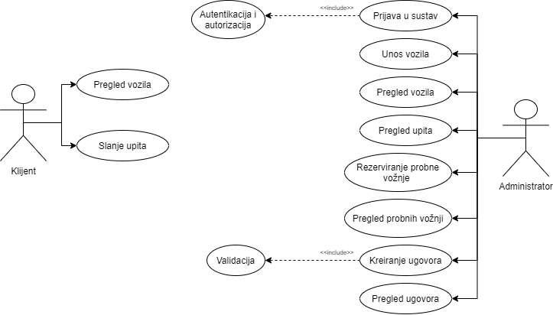

Use Case dijagram prikazuje kako sustav funkcionira sa svim sudionicima aplikacije : Klijent i Administrator.

Administrator koristi sustav putem sljedećih funkcionalnosti:

1. Prijava u sustav – ovaj dio je ključan kako bi se sve ostale funkcionalnosti mogle odvijati nesmetano. Zaposlenik se mora prijaviti u sustav i dostaviti sve potrebne podatke aplikaciji. Podaci prolaze kroz određene provjere autorizacije i autentifikacije.
2. Unos vozila – zaposlenik ima opciju unosa novih vozila ili izmjene već postojećih vozila koja se nalaze u bazi
3. Pregled vozila – zaposlenik može pregledati sva vozila koja se nalaze u bazi
4. Pregled upita – zaposlenik može pregledati sve upite koje je klijent poslao za traženo vozilo
5. Rezerviranje probne vožnje – zaposlenik ima mogućnost u sustavu rezervirati probnu vožnju za određeno vozilo
6. Pregled probnih vožnji – zaposlenik ima mogućnost pregleda svih unesenih probnih vožnji
7. Kreiranje ugovora – zaposlenik ima mogućnost kreirati novi ugovor. Nakon unosa ugovora vozilo više nije dostupno za pregled drugim klijentima jer je prodano.
8. Pregled ugovora – zaposlenik može pregledati sve kreirane ugovore

Klijent koristi sustav za:

1. Pregled vozila – ima mogućnost pregledati sva vozila koja se prodaju
2. Slanje upita – klijent ima mogućnost poslati upit za postojeće vozilo koje se nalazi u prodaji ili poslati upit za neko novo vozilo prilikom čega mora upisati sve pojedinosti o željenom vozilu.

# Dijagrami aktivnosti

Na slici ispod prikazani su dijagrami aktivnosti za unos ugovora, unos upita i unos novog vozila koje izvršava zaposlenik u autosalonu.

Dijagram aktivnosti za unos ugovora:

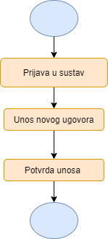

Administrator se prijavljuje u sustav, te unosi podatke u sustav za izradu novog ugovora. Prilikom unosa novog ugovora odabire se željeno vozilo iz padajućeg izbornika, isto tako i korisnik. Osim toga, odabire se datum kreiranja ugovora. Sustav traži klijenta za potvrdu unosa. Administrator klikom na potvrdu izrađuje novi ugovor.

Dijagram aktivnosti za unos upita:

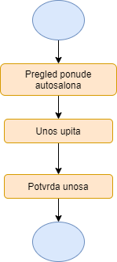

Klijent pregledava ponudu vozila autosalona koje su u sustavu. Ukoliko je korisnik zainteresiran za neko od vozila iz ponude, ima mogućnost slanja upita za željeno vozilo kako bi se ugovorilo daljnje poslovanje. Ukoliko korisnik ima želju za neko drugo vozilo, ima mogućnost slanja upita za novo vozilo prilikom čega sam unosi specifikacije željenog vozila. Nakon unosa podataka (kod oba oblika upita) na kraju se traži potrvda za slanje upita nakon čega se sustavu šalje upit.

Dijagram aktivnosti za unos vozila u sustav od strane administratora.

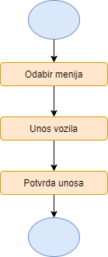

Administrator u sustav unosi nova vozila i unosi sve tražene podatke za vozilo (marka i model vozila, vrsta motora, snaga motora, godina proizvodnje, radni obujam, broj prijeđenih kilometara, cijena, slika i opcija je i vozilo prodano ili nije). Prilikom unosa podataka u sustav, sustav ga traži potvrdu unosa. Kada se podaci potvrde, nova vozila se spreme u sustav i postaju vidljiva klijentu i administratoru.

# Dijagram klasa

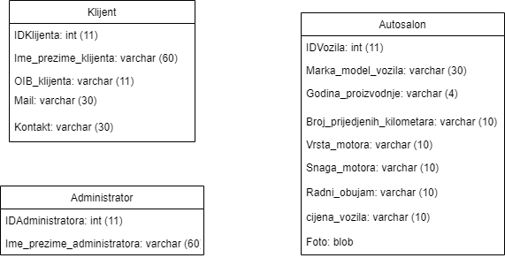

# Model podataka

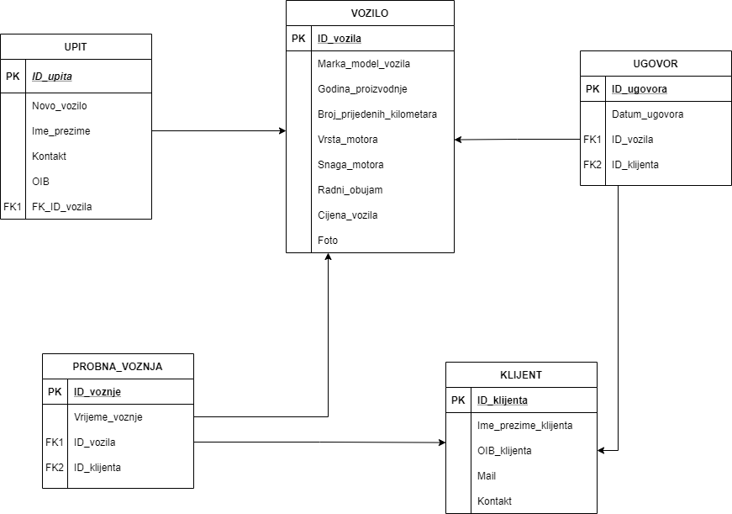

# Implementacija sustava

# Postavljanje radnog okruženja

Prvi korak kod postavljanja razvojnog okruženja je preuzeti instalaciju za Git sustav (preuzeto sa službene stranice - https://git-scm.com) te ju pokrenuti i instalirati.

Nakon što se izvrši instalacija, potrebno je pristupiti Git-u korištenjem Git Bash naredbenog retka.

U naredbenom retku potrebno je postaviti korisničko ime i e-mail korisnika korištenjem naredbi *git config --global user.name ''KorisnickoIme''* i *git config --global user.email ''email''* što je prikazano na sljedećoj slici.

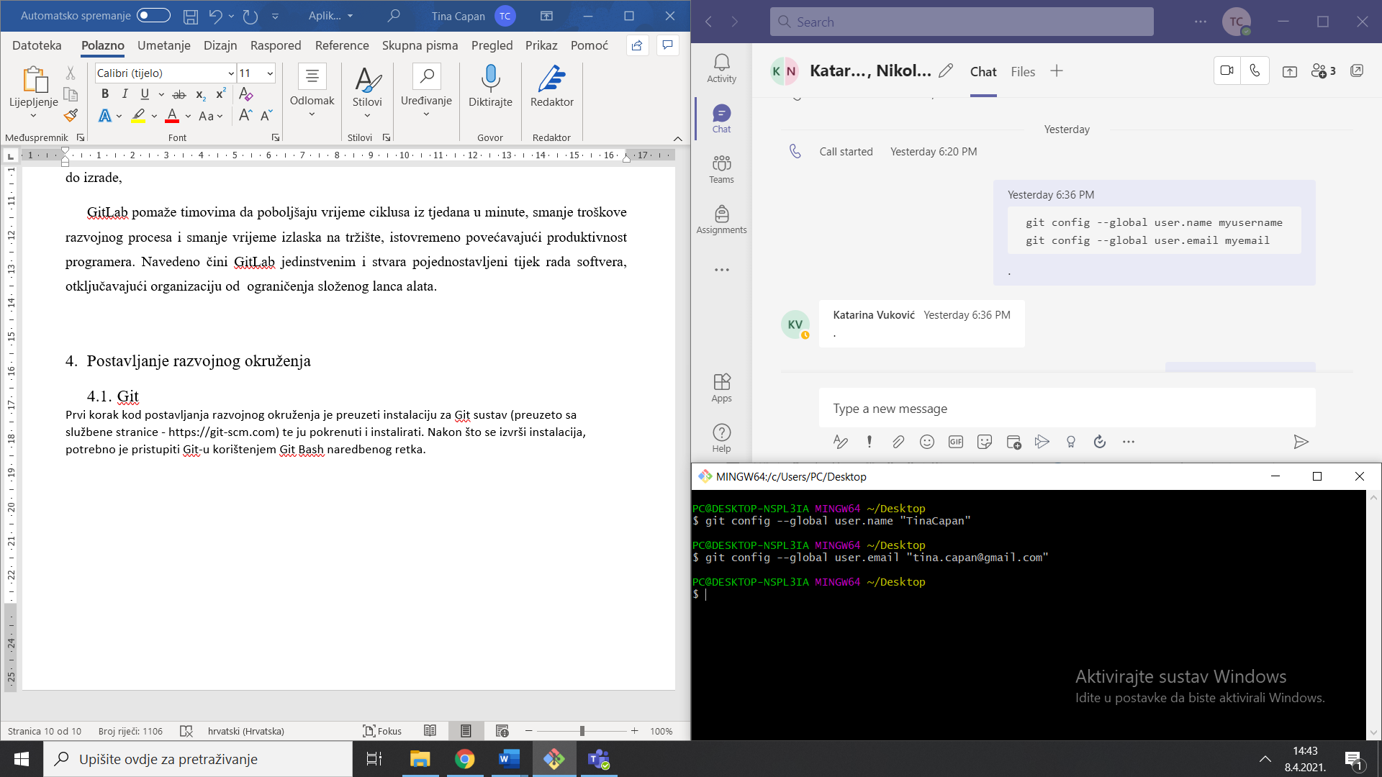

Uneseni podaci o korisniku moraju postojati kao već korišteni podaci prilikom registriranja na GitHub. Nakon izvršenog postavljanja korisnika, sve promjene koje će se kreirati od strane nekog od korisnika prilikom izrade projekta biti će vidljive na GitHub-u kao i na samom projektu nakon preuzimanja posljednje verzije sa GitHub-a.

Ispravnost unesenih podataka može se provjeriti naredbama *git config --global user.name* i *git config –global.email* što je prikazano na slici ispod.

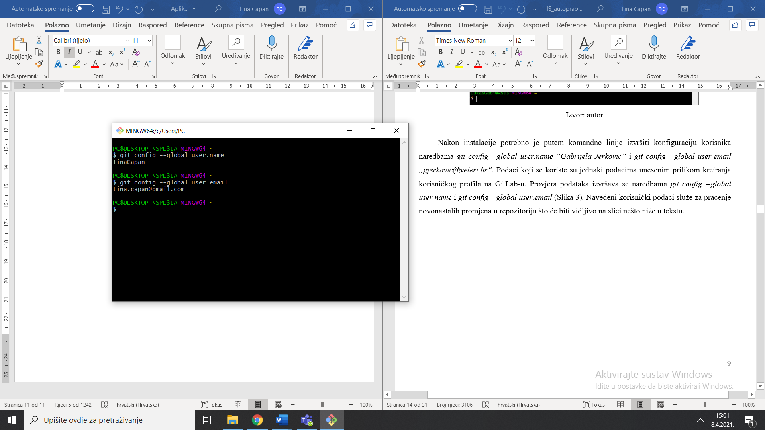

Nakon izvršenja navedenih koraka za konfiguraciju Git-a, u Visual Studio Code potrebno je uvesti repozitorij koji je kreiran korištenjem GitHub-a.

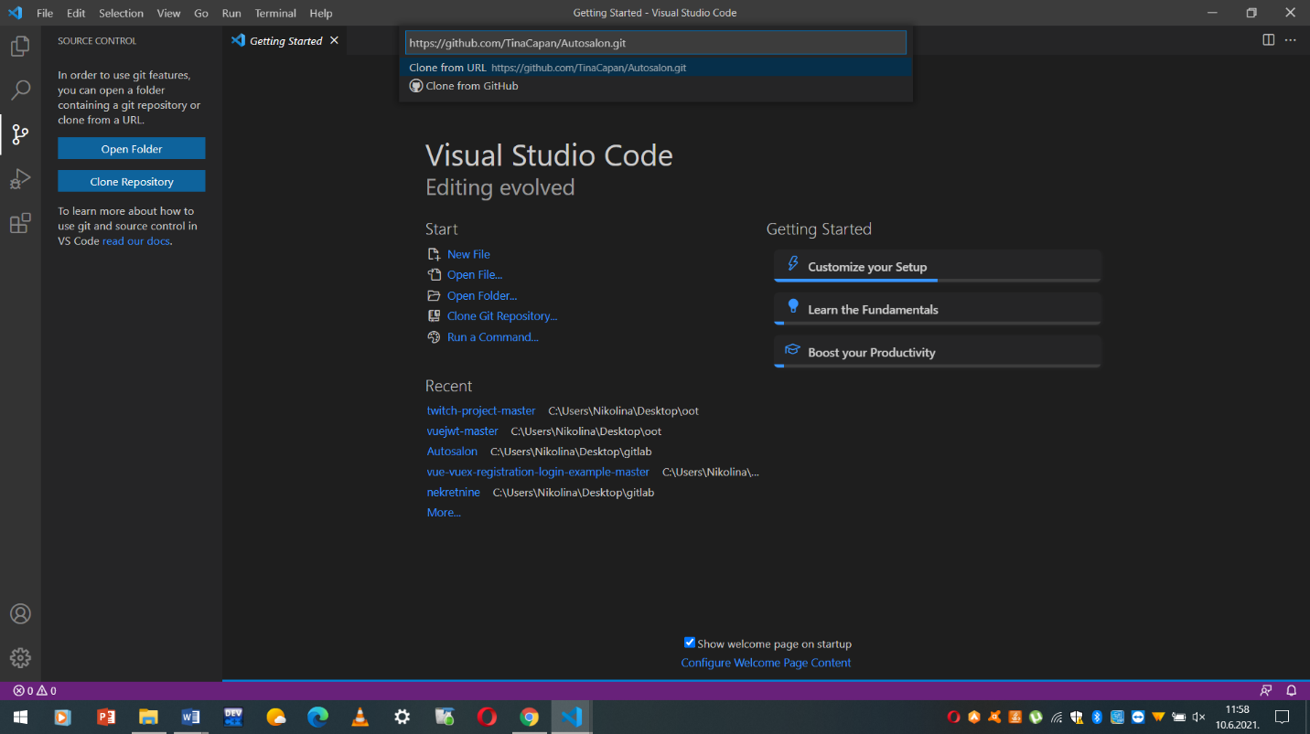–––  
Nakon odabira *clone repository* otvara se izbornik u kojeg je potrebno zalijepiti poveznicu na repozitorij u kojem se nalazi projekt. Nastavno tome, potrebno je odabrati lokaciju na koju se želi klonirati repozitorij. Nakon spremanja kloniranog repozitorija, korisniku je omogućen rad na projektu, slanje vlastitih izmjena, preuzimanje izmjena drugih korisnika te uspoređivanje svih prethodnih verzija projekta sa trenutnom.

# Verzije aplikacije

# Prikaz dijelova programskog koda

# Isporuka i korištenje aplikacije

# Pakiranje i isporuka aplikacije

# Korisničke upute za korištenje aplikacije

# Zaključak

# Literatura i izvori

# Popis slika